**Опросный лист для подбора воздухоохладителя**

**Контактные данные**/Contact details

|  |  |  |
| --- | --- | --- |
| Название фирмы/Name company |  | Email |
| Место установки*(город)/*Town |  | Телефон/Phone |
| Объект/Object |  | Контактное лицо/Contact |

**Тип воздухоохладителя:** Кубический Двухпоточный Угловой

Type evaporator:Cubic Two flow Angled

|  |  |  |  |
| --- | --- | --- | --- |
| № | Наименование/Name | Параметры/ Parameters | Единицы измерения/ metrics unit |
| 1 | Мощность/Capacity |  | кВт/kW |
| 2 | Температура воздуха в камере  /Inlet temperature air |  | °С |
| 3 | Температура кипения хладагента  /Evaporation temperature |  | °С |
| 4 | Относительная влажность воздуха в камере |  | % |
| 5 | Марка хладагента (фреона, аммиак, СO2)/Refrigerant |  | укажите название/name fluid |
| 6 | Перегрев/Super Heating |  | °С |
| 7 | Переохлаждение/Sub Cooling |  | °С |
| 8 | Температура конденсация хладагента  /Condensation temperature |  | °С |
| 9 | Ограничение по габаритам (не более, ВxШxГ) |  | мм |

**Опции/**Options

|  |  |  |
| --- | --- | --- |
| Вентиляторы ЕС /EC fans |  | Да/ Нет Yes/No |
| Оттайка в блоке/ E1 |  | Да/ Нет Yes/No |
| Оттайка в поддоне/ E2 |  | Да/ Нет Yes/No |
| Изолированный дренажный поддон/Insulated Drain Pan |  | Да/ Нет Yes/No |
| Кольцевой нагреватель вентилятора/Fan Ring Heater |  | Да/ Нет Yes/No |
| Стриммер/ Flow Streamer |  | Да/ Нет Yes/No |
| Антикоррозионная защита *(Blygold для камер хранения и заморозки салатов, мясной продукции, рыбы, молочной продукции, для камер брожения теста) /Anti-corrosion protection* |  | Без защиты/ Without protection |
|  | Эпоксидное покрытие/Epoxy |
|  | AlMg |
|  | [Blygold](https://termoflow.ru/blygold/pokrytie-teploobmennikov-sistemy-hvac/) |
|  | Другое |

**Примечание**/Notes

|  |  |  |  |  |  |
| --- | --- | --- | --- | --- | --- |
| Для наружного применения | | | | | |
| С1 | С2 | С3 | С4 | С5-М | С5-1 |
| Не применяется | Атмосфера с низким уровнем загрязнения, например, сельская местность. | Атмосфера с низким содержанием хлоридов и умеренным уровнем загрязнения. Городские районы и районы с низким уровнем индустриализацией. | Атмосфера с умеренным содержанием хлоридов или высокий уровень загрязнений воздуха. Промышленные и прибрежные районы. | Прибрежные и островные районы с высоким содержанием хлоридов в воздухе. | Промышленные районы с высокой влажностью и агрессивной атмосферой. |

Дополнительная информация о необходимости антикоррозионной защиты

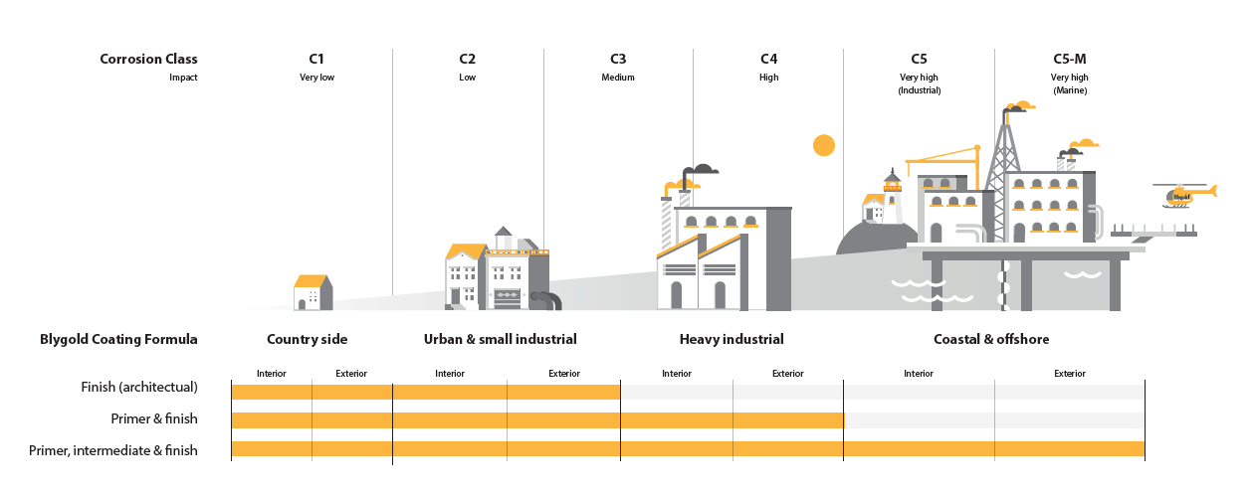

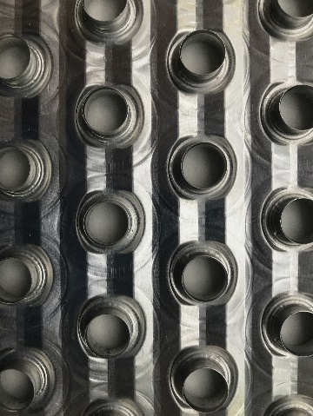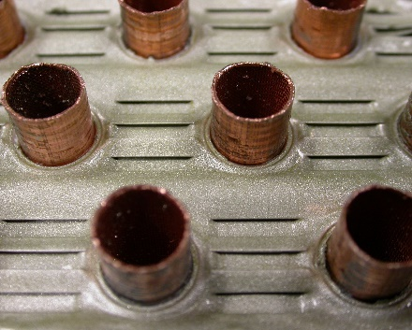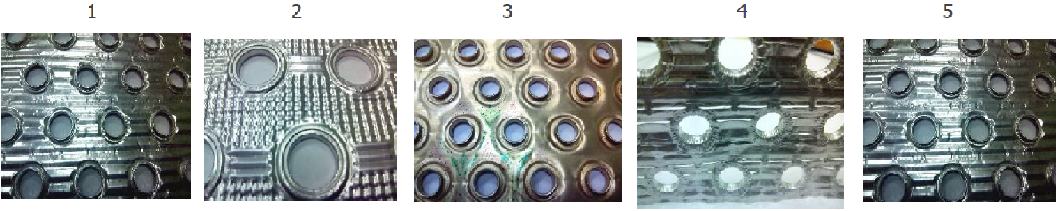Типы ламелей с покрытием

|  |
| --- |
| 1 2 3 |

1. Ламель с эпоксидной защитой для общепромышленного применения и эксплуатации в умеренно агрессивных зонах;
2. Ламель с антикоррозионным защитным покрытием Blygold для общепромышленного применения и эксплуатации в агрессивных средах;
3. Ламель стандартная незащищенная для общепромышленного применения;